歷組卜辭新綴一例
周忠兵 吉林大學古籍研究所

《合集》32012（摭續91，上博2426.126）+《合補》10298（歷拓4547，謝氏189）
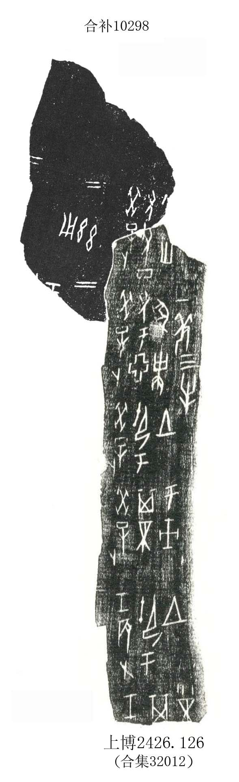
【說明】《上博》2426.126所錄拓片比《合集》32012所錄拓片清晰，我們所作綴合圖即采用《上博》所錄拓片。相綴處可補足“巳”、“父”兩字，其相應卜辭為“癸巳卜：又父丁羌三十。茲用 （二）”。

